Дизайн сайта самый обычный без каких-либо особых новшеств и без оптимизации под разные устройства. Однако смотрится хорошо и не вызывает раздражение.

Переходя по предложенной ссылке <https://vip.1otruda.ru/> нас сразу просят зарегистрироваться, то есть если нам срочно нужно, что-то узнать этот сайт нам не подойдет.

Во время регистрации не спрашивают всех персональной информации, а только необходимый минимум.

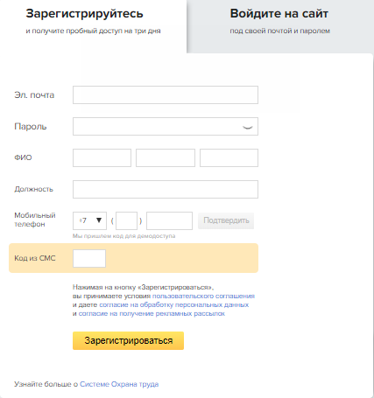

Ожидание верификации аккаунта заняло довольно продолжительное время (3 часа).

Но есть и второй нюанс после регистрации нам дают 3 пробных дня, а после нужно покупать лицензию на использование.

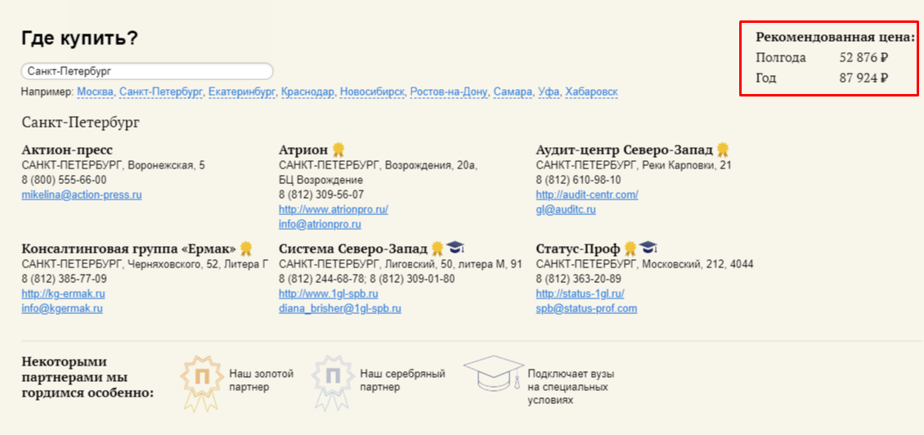

**Что можно узнать на сайте**

* На сайте можно найти все законы, кодексы и.т.д. То есть нам не нужно искать на разных ресурсах нужные нам законы.
* Возможность проверить свои знания законов и.т.д пройдя специальный тест.
* Представлены образцы документов и комментарии к ним.
* Выложена специальная литература «Архив профессиональных журналов по  
  охране труда»
* Есть разного рода справочники
* Возможна персональная консультация в часы приема с 9.00 до 18.00

Примеры представленной информации



